Liceo José Victorino Lastarria
Rancagua
“Formando Técnicos para el mañana”
Unidad Técnico-Pedagógica

Guía N° 6 de Historia, Geografía y Ciencias Sociales 3° Medio
Semana: 04 al 08 de mayo 2020
Nombre: __________________________________________________ Curso: _____________________

OA 10: Caracterizar el contexto de movilización social en América Latina como un escenario de tensión permanente entre revolución y reforma, considerando la Revolución cubana, la influencia de Estados Unidos, los golpes de Estado, las dictaduras militares (por ejemplo, Argentina, Chile, Brasil, Uruguay y Paraguay, entre otros) y la violación de los derechos humanos.

Objetivo de la clase: Comprender el grado de influencia de EE.UU en América Latina, las características de las dictaduras militares latinoamericanas que se desarrollaron entre 1950 a 1990 y plasmarlo en información organizada a través de una “línea de tiempo”.

LAS DICTADURAS MILITARES EN LATINOAMÉRICA EN EL MARCO DE LA “GUERRA FRÍA”
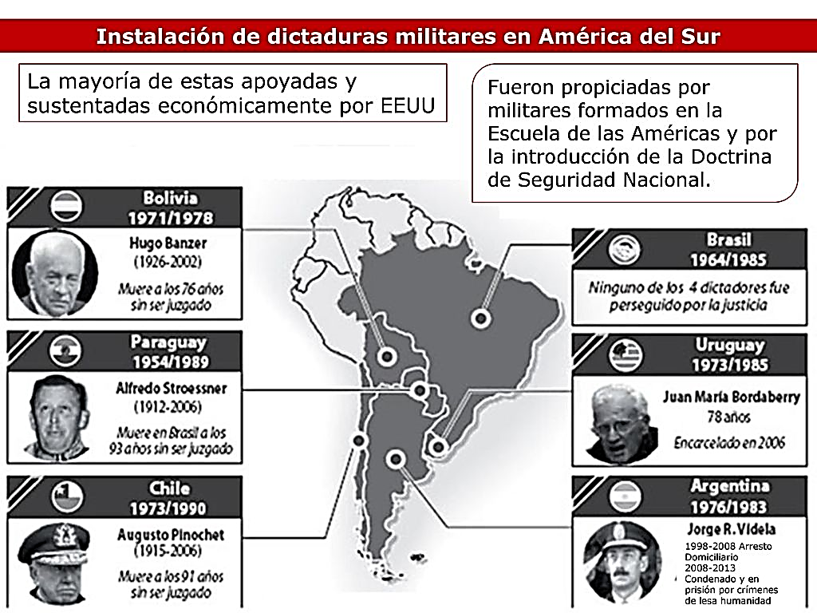
Después de la Segunda Guerra Mundial, la política de América Latina estuvo condicionada por la confrontación entre bloque capitalista y comunista, denominado “Guerra Fría”. Todos los movimientos sociales del continente americano se vieron afectados por esa lucha ideológica y de poder. Este enfrentamiento ideológico puso a los Estados Unidos en guardia ya que temía un avance del comunismo en toda Latinoamérica. En ese marco, las sucesivas administraciones de los presidentes norteamericanos de la posguerra, Truman, Eisenhower y Kennedy prestaron alguna atención económica a América Latina.

Pero el “peligro rojo” se verá concretado con la “Revolución cubana” y la llegada de Fidel Castro al poder. En efecto, la demostración de que los modelos socialistas o comunistas (abiertamente anticapitalista o anti EE.UU) podían llegar y expandirse por todo el continente. Esto alertó a los capitalistas norteamericanos, quienes pasaron a la acción para defender sus intereses económicos en toda América Latina creados a través de múltiples empresas explotadoras y exportadoras de materias primas (ejemplo: el cobre, frutas y verduras, pesca y madera, entre otras) que trabajan en América Latina y que se beneficiaban de las ganancias de estas materias primas a través de su venta. Empresas por lo demás que se verán en peligro ante el avance y el afán de los gobiernos comunistas por querer “adueñarse” o “expropiar” dichas empresas.

Fue así entonces que en Latinoamérica, a partir de mediados de la década de 1960, se produjo una serie de golpes de Estado contra gobiernos comunistas o de “pensamientos de izquierda” y que determinaron la instalación de dictaduras militares en América Latina. La mayoría de estas, en principio, fueron apoyadas económica y políticamente por Estados Unidos, quienes formarán o educarán a los militares en la “Escuela de las Américas” y pondrán en práctica de la “Doctrina de Seguridad Nacional” (conceptos vistos y explicados en la guía n° 5).

Todos estos regímenes se caracterizaron por imponer una “militarización del Estado”, haciendo que las Fuerzas Armadas asumieran el papel de dirigentes políticos y por mantenerse en el poder utilizando una violenta represión contra las fuerzas populares y las instituciones democráticas.

Principales dictaduras instaladas en América del Sur

- Paraguay (1954): Por más de 35 años Alfredo Strossner condujo a Paraguay con una administración de mano dura. Su dictadura, que recibe el nombre de ‘Stronato’, se caracterizó por la imposición de una ley marcial, la amonestación de rivales políticos, la brutal represión policial contra la ciudadanía y la presencia de numerosos escuadrones de la muerte en las calles. El Parlamento paraguayo sucumbió a la sombra del dictador, se llevaron a cabo varias elecciones presidenciales fraudulentas en las que arrasó Strossner, bajo el ala del Partido Colorado. Para 1977 impulsó una modificación de la Constitución de Paraguay que permitió su reelección indefinida. Valiéndose de su autoridad, y amparado por el músculo anticomunista estadounidense, Strossner dirigió a la nación guaraní hasta 1989.

- Brasil (1964): El general Humberto Alencar Castelo Branco tomó el poder tras derrocar al presidente Joao Goulart, quien había emprendido un vasto programa de cambios que abarcaban la agricultura, el sector financiero y la educación. Instalada en el largo ciclo expansivo del capitalismo internacional, pudo beneficiarse con inversiones norteamericanas, imprimirle un nuevo ciclo expansivo a la economía del país y mantener la presencia del Estado en la economía, particularmente mediante empresas estatales, pero con fuerte influencia de inversionistas o empresarios norteamericanos.

- Bolivia (1971): Después de una serie de gobiernos de corta duración, fue elegido como presidente el general Juan José Torres, cuyo gobierno se caracterizó por la nacionalización de los recursos naturales bolivianos y un ambicioso plan de reformas, que se vieron truncadas tras el golpe de Estado del coronel Hugo Banzer, quien gobernó el país durante siete años; su primer gobierno fue uno de los más prolongados de la historia de Bolivia. Prohibió partidos políticos y sindicatos, clausuró universidades, limitó a dirigentes políticos y sindicales y ejerció la represión en contra de sus opositores.

- Uruguay (1973): Los militares, especialmente el Ejército y la Fuerza Aérea, habían adquirido relevancia en la vida política del país, y luego de diversas divergencias con el presidente Juan María Bordaberry, iniciaron un alzamiento que obligó a la constitución de un gobierno cívico-militar, el que luego dio paso a la instalación de una dictadura. En este país el golpe de Estado se dio en el año 1973 y perduró hasta 1985, lapso en el que se asesinó, torturó, encarceló, secuestró y desapareció a una gran cantidad de personas, bajo el argumento de la lucha contra la "subversión". Previo a 1973, ya existían agentes de la CIA asesorando a las fuerzas de seguridad uruguayas, cuyo ejemplo más conocido fue Dan Mitrione, quien enseñó métodos de tortura a la policía en Uruguay.

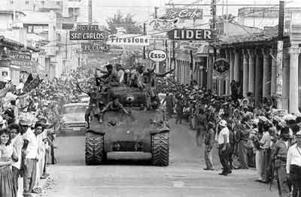
- Argentina (1976): Después de la vuelta al poder de Juan Domingo Perón en 1973, el país entró en un espiral violenta. Altos índices de inflación generaron una oleada de huelgas y protestas que no se apaciguaron con la muerte del mandatario y la posterior asunción de su esposa Isabel Perón. Los militares derrocaron al gobierno y nombraron al general Jorge Videla como nuevo presidente. Videla lideró la junta militar que gobernó a Argentina durante la dictadura denominada ‘Proceso de Reorganización Nacional’, la cual se desintegró en 1983. ‘El Proceso’, compuesto por cuatro juntas militares sucesivas -integradas por tres oficiales de cada fuerza- que elegían un presidente con funciones ejecutivas y legislativas, es recordado por marcar una época de miles de desapariciones forzadas, asesinatos de civiles y la quema de libros en la recordada “Operación Claridad”, una purga de opositores en toda el área cultural.

- Panamá (1983): El dictador de Panamá, Manuel Noriega, habría ayudado a detener la influencia de Cuba y de la Unión Soviética en Latinoamérica. Esta fue una de las tantas labores que el general panameño habría llevado a cabo bajo las órdenes de la CIA. El otrora “hombre fuerte de Panamá” sumió a su país en una grave crisis económica, política y social durante sus seis años de mandato. Entre su historial criminal destaca la relación con ‘El Cartel de Medellín’ y Pablo Escobar en 1981, con quien entabló una amistad y fueron “socios” en negocios vinculados con el narcotráfico.

Actividad:

En base al contenido expuesto en este documento, elabora una “línea de tiempo”, en una cartulina (puede ser dos trozos del tamaño de una hoja oficio), en dos hojas de block tamaño “medium” o en dos planas de una hoja de cuadernillo.

En dicha “línea de tiempo” (que debe llevar por título “las dictaduras militares en Latinoamérica”) deberás indicar los años en una secuencia ordenada y correcta, entre 1950 a 1985.

Dato: Antes de confeccionar la línea de tiempo, realiza un bosquejo de esta, para ver si necesitaras más material. Lo ideal que no recargues de información, ya qué tienes la guía para retroalimentar tu línea de tiempo.
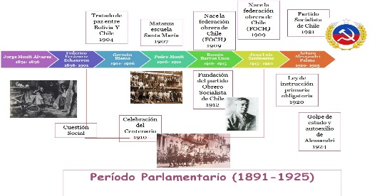 EJEMPLO

Posteriormente puedes ordenar o colocar los años en forma “zig-zag” (es una sugerencia, no una obligación, siempre y cuando mantenga la distancia correcta entre centímetros). Quedando algo así::

1952 ...

1950

1951

Luego, deberás ubicar las dictaduras militares en la “línea de tiempo” por su fecha de inicio (que aparece en el texto entre paréntesis). Por ejemplo, en 1954 deberás ubicar a Paraguay.

Posteriormente, deberás:
- colocar la información más relevante de la dictadura correspondiente a su año de inicio, (tomando como fuente este mismo documento o complementándolo con más información sacada de libros, videos o internet)
- destacar o subrayar las ideas o palabras más importante o que le dan sentido a la información que vas traspasando a la “línea de tiempo”.
- Optativamente, podrás colocar una imagen de la dictadura en cuestión (puede ser la foto del dictador)

Recuerda que una buena presentación, con uso de colores llamativos, subrayado correcto y buena organización del espacio de la cartulina, block u hoja de oficio aumenta su buena evaluación

Mandar fotografías de tu “línea de tiempo” al correo;
tomas.valdivia@liceo-victorinolastarria.cl

Esta guía es materia de clase. Por favor, péguelo en su cuaderno de Historia como material de trabajo.

